Saksbehandler:  Jeffrey Huseby |  | 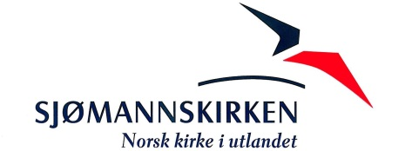

Saksfremlegg

Behandlende organ | Møtedato
Generalforsamling | 19.06.21

GF 19. juni 2021 Kontrollkomiteens rapport om hovedstyrets arbeid
Kort fremstilling av saken
I henhold til grunnreglenes §7.11, skal kontrollkomiteen legge frem en rapport om hovedstyrets arbeid. Kontrollkomiteen skal vurdere om hovedstyret har vært beslutningsdyktig og fattet beslutninger i tråd med sitt mandat. Vedlagt er kontrollkomiteens rapport for perioden etter siste generalforsamling, det vil si 2018-2021. Rapporten vil bli lagt frem for generalforsamlingen av leder i kontrollkomiteen.

Hovedstyrets forslag til vedtak:
Generalforsamlingen godkjenner kontrollkomiteens rapport om hovedstyrets arbeid.

Utfyllende saksinformasjon
I grunnreglenes §7.11 står det om kontrollkomiteen:

«Generalforsamlingen velger en kontrollkomite på 3 medlemmer.

Kontrollkomiteen har samme funksjonsperiode som hovedstyret. Medlemmer og
varamedlemmer til hovedstyret kan ikke velges som medlemmer av kontrollkomiteen.

Kontrollkomiteen skal gjennomgå hovedstyrets møteprotokoll og regnskaper for å gi sin vurdering av om hovedstyret har vært beslutningsdyktig og fattet beslutninger i tråd med sitt mandat.

Komiteen skal gi generalforsamlingen en skriftlig rapport om sitt arbeid.»

Vedlegg:
Kontrollkomiteens rapport om hovedstyrets arbeid.

Prosess videre

Hovedstyret merker seg eventuelle kommentarer om arbeidet i hovedstyret i det videre arbeidet.

